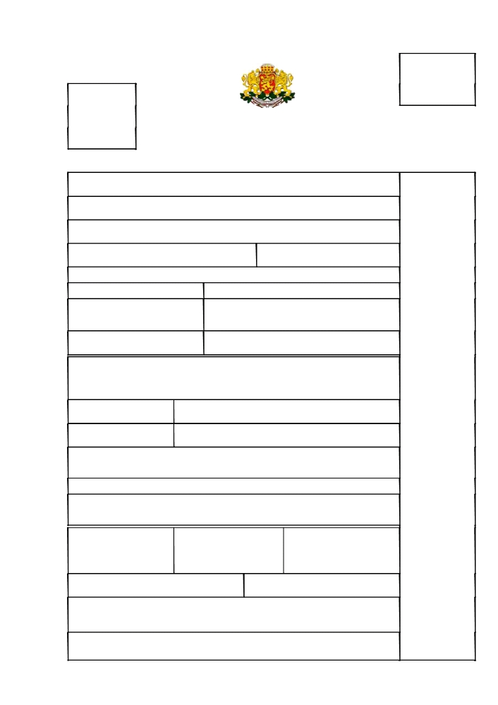

Приложение № 2 към чл. 12, ал. 1

ПЕЧАТ НА
ПОСОЛСТВОТО ИЛИ
КОНСУЛСТВОТО

СНИМКА

1. ФАМИЛИЯ
Заявление за българска виза
/формулярът е безплатен /

ПОПЪЛВА СЕ
ОТ ОРГАНА,

2. ПРЕДИШНИ ФАМИЛНИ ИМЕНА/ДРУГИ ИМЕНА

3. ИМЕ

4. ДАТА НА РАЖДАНЕ (година, месец, ден)

6. МЯСТО И ДЪРЖАВА НА РАЖДАНЕ

5. НАЦИОНАЛЕН ЛИЧЕН НОМЕР (ако
има)
ИЗДАВАЩ ВИЗАТА

Дата на заявлението:

Документът се
обработва от:

7. ГРАЖДАНСТВО/А

9. ПОЛ
□ Мъж □ Жена

8. ПРЕДИШНО ГРАЖДАНСТВО
(гражданство по рождение)
10. СЕМЕЙНО ПОЛОЖЕНИЕ: □ Неженен/Неомъжена
□ Женен/Омъжена □ Разделен/а □ Разведен/Разведена
□ Вдовец/Вдовица □ Друго

Потвърждаващи
документи:
□ Валиден паспорт
□ Финансови средства
□ Покана
□ Средства за транспорт
□ Медицинска застраховка

11. ИМЕНА НА БАЩАТА 12. ИМЕНА НА МАЙКАТА □ Други:

13. ВИД ПАСПОРТ:
□ Обикновен □ Дипломатически □ Служебен
□ Документ за пътуване (предвиден от Женевската конвенция от 1951 г.)

□ На чужденец □ Моряшки
14. НОМЕР НА ПАСПОРТА

16. ДАТА НА ИЗДАВАНЕ
□ Друг документ за пътуване (моля уточнете):
15. ИЗДАДЕН ОТ

17. ВАЛИДЕН ДО

18. АКО ПРЕБИВАВАТЕ В ДРУГА ДЪРЖАВА, ИМАТЕ ЛИ РАЗРЕШЕНИЕ ЗА ВРЪЩАНЕ В

ТАЗИ ДЪРЖАВА? □ Не □ Да (номер и дата на валидност на разрешението)

19. НАСТОЯЩА ПРОФЕСИЯ

20. МЕСТОРАБОТА - АДРЕС И ТЕЛЕФОН
(за студенти - наименование и адрес на учебното заведение)

21. ДЪРЖАВА - КРАЙНА ЦЕЛ 22. ВИД НА ВИЗАТА:

23. ВИЗА:

Визата се :
□ Отказва
□ Разрешава
Вид на визата
□ LTV

НА ПЪТУВАНЕТО
□ Летищен трансфер
□ Транзит
□ Краткосрочно пребиваване
□ Дългосрочно пребиваване
□ Индивидуална □ Групова
□ A
□ B
□ C
□ D
□ D+C

24. БРОЙ НА ВЛИЗАНИЯТА 25. ПРОДЪЛЖИТЕЛНОСТ НА ПРЕСТОЯ
□ Еднократно □ Двукратно □ Многократно Визата е необходима за:______ дни престой
26. ДРУГИ БЪЛГАРСКИ ВИЗИ (издадени през последните три години) И ТЕХНИЯ ПЕРИОД НА
ВАЛИДНОСТ

27. В СЛУЧАЙ НА ТРАНЗИТ ИМАТЕ ЛИ РАЗРЕШЕНИЕ ЗА ВЛИЗАНЕ В
ДЪРЖАВАТА - КРАЙНА ЦЕЛ НА ПЪТУВАНЕТО?
□ Не □ Да, валидно до: Орган, издал това разрешение:
Брой на влизанията:

□ 1 □ 2
□ Многократно

Валидна от……………….
до ....................................................
Валидна за: ... .. дни



2

28. ПЪТУВАНИЯ В ЧУЖБИНА ПРЕЗ ПОСЛЕДНИТЕ ПЕТ ГОДИНИ
ПОПЪЛВА СЕ
ОТ ОРГАНА,

29. Ц ЕЛ НА ПЪТУВАНЕТ О
□ Туризъм □ Бизнес □ Частно посещение
□ Медицински причини □ Друго (моля уточнете): ...
ИЗДАВАЩ ВИЗАТА
□ Култура/Спорт □ Служебно

30. ДАТА НА ВЛИЗАНЕ 31. ДАТА НА ИЗЛИЗАНЕ

32. ГКПП ПРИ ПЪРВО ВЛИЗАНЕ ИЛИ 33. ТРАНСПОРТНО СРЕДСТВО
МАРШРУТ ПРИ ТРАНЗИТ

34. ДАННИ ЗА ПРИЕМАЩОТО ЛИЦЕ, ОРГАНИЗАЦИЯ ИЛИ ХОТЕЛ

Имена на лицето/Наименование на организацията или хотела Телефон и факс

Пълен адрес Е-mail

35. КОЙ ОСИГУРЯВА РАЗХОДИТЕ ПО ПЪТУВАНЕТО И РАЗНОСКИТЕ ПО ПРЕСТОЯ ВИ?
□ Аз □ Приемащото лице □ Приемащата организация
(Посочете кой и как и представете съответните документи): ...

36. СРЕДСТВА ЗА ИЗДРЪЖКА ПО ВРЕМЕ НА ВАШИЯ ПРЕСТОЙ

□ Пари в брой
□ Друго:...
□ Пътнически чекове □ Кредитни карти □ Осигурен подслон
□ Пътна и/или медицинска застраховка, валидна/и до:...

37. ФАМИЛИЯ НА СЪПРУГА 38. ПРЕДИШНИ ФАМИЛНИ ИМЕНА НА

СЪПРУГА

39. ИМЕ НА СЪПРУГА 40. ДАТА НА РАЖДАНЕ НА 41. МЕСТОРОЖДЕНИЕ

СЪПРУГА НА СЪПРУГА

42. ДЕЦА
Бащино и фамилно име Лично име Дата на раждане
1.
2.
3.

43. ЛИЧНИ ДАННИ НА ГРАЖДАНИНА НА ЕС ИЛИ ЕИО, НА КОГОТО РАЗЧИТАТЕ
(На този въпрос следва да се отговаря само от роднини на граждани на ЕС или ЕИО)
Бащино и фамилно име Лично име

Дата на раждане Гражданство Номер на паспорта

Родствена връзка : .. на гражданин на ЕИ или ЕИО

44. Давам съгласието си данните, вписани в това заявление, да бъдат предоставени на компетентните органи в
Република България и обработени от тях за целите на разрешението по него. Тези данни могат да бъдат
включени и съхранявани в бази данни.
Декларирам, че горните данни са верни. Известно ми е, че за даване на неверни данни нося наказателна отговорност по българското законодателство, както и че това може да бъде причина за отказ за издаване на виза или за анулиране на издадена виза.
Задължавам се да напусна територията на Република България след изтичане на визата.
Уведомен/а съм, че притежаването на виза не е единствено условие за влизане на територията на Република България.

45. ДОМАШЕН АДРЕС НА КАНДИДАТСТВАЩИЯ ЗА ВИЗА 46. ТЕЛЕФОНЕН НОМЕР

47. МЯСТО И ДАТА 48. ПОДПИС

